110.pielikums
Ministru kabineta
2013.gada 19.marta
noteikumiem Nr.154

Valkas novada administratīvās teritorijas robežas apraksts

2012.gada 1.oktobris
(robežas apraksta sagatavošanas datums)

Nr.  p.k. | Tās zemes vienības kadastra apzīmējums, pa kuru noteikta administratīvās teritorijas robeža | Robežojošās administratīvās teritorijas nosaukums
 | 94660020074 | Naukšēnu novads
 | 94660020008 | Naukšēnu novads
 | 94660020045 | Naukšēnu novads
 | 94660010075 | Naukšēnu novads
 | 94660010041 | Naukšēnu novads
 | 94660010075 | Naukšēnu novads
 | 94660010048 | Naukšēnu novads
 | 94660010034 | Naukšēnu novads
 | 94660010033 | Naukšēnu novads
 | 94660010082 | Naukšēnu novads
 | 94660010029 | Naukšēnu novads
 | 94660010008 | Naukšēnu novads
 | 94660010037 | Naukšēnu novads
 | 94660010053 | Naukšēnu novads
 | 94660010009 | Naukšēnu novads
 | 94660010016 | Naukšēnu novads
 | 94660010010 | Naukšēnu novads
 | 94660010006 | Naukšēnu novads
 | 94660010050 | Naukšēnu novads
 | 94660010007 | Naukšēnu novads
 | 94660010023 | Naukšēnu novads
 | 94660010020 | Naukšēnu novads
 | 94660040066 | Naukšēnu novads
 | 94660040016 | Naukšēnu novads
 | 94660040064 | Naukšēnu novads
 | 94660040039 | Naukšēnu novads
 | 94660040006 | Naukšēnu novads
 | 94660040075 | Naukšēnu novads
 | 94660040073 | Naukšēnu novads
 | 94660040075 | Naukšēnu novads
 | 94520040008 | Naukšēnu novads
 | 94520010039 | Naukšēnu novads
 | 94520010104 | Naukšēnu novads
 | 94520010035 | Naukšēnu novads
 | 94520010104 | Naukšēnu novads
 | 94520010011 | Naukšēnu novads
 | 94520010034 | Naukšēnu novads
 | 94520010096 | Naukšēnu novads
 | 94520010025 | Naukšēnu novads
 | 94520010023 | Naukšēnu novads
 | 94520010033 | Naukšēnu novads
 | 94520010026 | Naukšēnu novads
 | 94520010114 | Naukšēnu novads  Igaunijas Republika
 | 94520020065 | Igaunijas Republika
 | 94520050115 | Igaunijas Republika
 | 94520060059 | Igaunijas Republika
 | 94520060061 | Igaunijas Republika
 | 94880010041 | Igaunijas Republika
 | 94880040071 | Igaunijas Republika
 | 94880050421 | Igaunijas Republika
 | 94010080438 | Igaunijas Republika
 | 94010010224 | Igaunijas Republika
 | 94010010203 | Igaunijas Republika
 | 94010010225 | Igaunijas Republika
 | 94010010634 | Igaunijas Republika
 | 94010010719 | Igaunijas Republika
 | 94010020320 | Igaunijas Republika
 | 94880110053 | Igaunijas Republika
 | 94880140125 | Igaunijas Republika
 | 94880170064 | Igaunijas Republika
 | 94880160015 | Igaunijas Republika
 | 94960020035 | Igaunijas Republika
 | 94960040044 | Igaunijas Republika
 | 94960090085 | Igaunijas Republika  Apes novads
 | 94960090053 | Apes novads
 | 94960090084 | Apes novads
 | 94960090055 | Apes novads
 | 94960090042 | Apes novads
 | 94960090017 | Apes novads
 | 94960080069 | Apes novads
 | 94960080090 | Apes novads
 | 94960080212 | Apes novads
 | 94960080221 | Apes novads
 | 94960080204 | Apes novads
 | 94960080203 | Apes novads
 | 94960080202 | Apes novads
 | 94960080237 | Apes novads
 | 94960110014 | Apes novads
 | 94960110001 | Apes novads
 | 94960110002 | Apes novads
 | 94960110014 | Apes novads
 | 94960110024 | Apes novads
 | 94960110012 | Apes novads
 | 94960110014 | Apes novads
 | 94960110007 | Apes novads
 | 94960110008 | Apes novads
 | 94960110010 | Apes novads
 | 94960110009 | Apes novads
 | 94960110014 | Apes novads  Smiltenes novads
 | 94960110018 | Smiltenes novads
 | 94960080054 | Smiltenes novads
 | 94960080046 | Smiltenes novads
 | 94960100035 | Smiltenes novads
 | 94960100024 | Smiltenes novads
 | 94960100018 | Smiltenes novads
 | 94960100034 | Smiltenes novads
 | 94960100003 | Smiltenes novads
 | 94960100022 | Smiltenes novads
 | 94960100006 | Smiltenes novads
 | 94960100004 | Smiltenes novads
 | 94960100044 | Smiltenes novads
 | 94960100002 | Smiltenes novads
 | 94960100005 | Smiltenes novads
 | 94960100015 | Smiltenes novads
 | 94960100007 | Smiltenes novads
 | 94960070032 | Smiltenes novads
 | 94960070033 | Smiltenes novads
 | 94960070036 | Smiltenes novads
 | 94960070072 | Smiltenes novads
 | 94960070029 | Smiltenes novads
 | 94960070031 | Smiltenes novads
 | 94960070080 | Smiltenes novads
 | 94960070031 | Smiltenes novads
 | 94960060120 | Smiltenes novads
 | 94960060125 | Smiltenes novads
 | 94960060021 | Smiltenes novads
 | 94960060035 | Smiltenes novads
 | 94960060018 | Smiltenes novads
 | 94960060154 | Smiltenes novads
 | 94960060147 | Smiltenes novads
 | 94960060113 | Smiltenes novads
 | 94960060060 | Smiltenes novads
 | 94960060124 | Smiltenes novads
 | 94960060058 | Smiltenes novads
 | 94960060094 | Smiltenes novads
 | 94960060052 | Smiltenes novads
 | 94960060094 | Smiltenes novads
 | 94960050021 | Smiltenes novads
 | 94920050176 | Smiltenes novads
 | 94920050172 | Smiltenes novads
 | 94920050171 | Smiltenes novads
 | 94920050170 | Smiltenes novads
 | 94920050020 | Smiltenes novads
 | 94920050166 | Smiltenes novads
 | 94920050165 | Smiltenes novads
 | 94920050149 | Smiltenes novads
 | 94920050018 | Smiltenes novads
 | 94920050047 | Smiltenes novads
 | 94920050185 | Smiltenes novads
 | 94920050182 | Smiltenes novads
 | 94920050145 | Smiltenes novads
 | 94920050146 | Smiltenes novads
 | 94920050147 | Smiltenes novads
 | 94920050216 | Smiltenes novads
 | 94920060166 | Smiltenes novads
 | 94920060165 | Smiltenes novads
 | 94920060029 | Smiltenes novads
 | 94920060164 | Smiltenes novads
 | 94920060189 | Smiltenes novads
 | 94920060149 | Smiltenes novads
 | 94920060177 | Smiltenes novads
 | 94920060016 | Smiltenes novads
 | 94920060147 | Smiltenes novads
 | 94920060143 | Smiltenes novads
 | 94920060144 | Smiltenes novads
 | 94920060145 | Smiltenes novads
 | 94920060030 | Smiltenes novads
 | 94920060026 | Smiltenes novads
 | 94920060188 | Smiltenes novads
 | 94920070005 | Smiltenes novads
 | 94920070027 | Smiltenes novads
 | 94920070004 | Smiltenes novads
 | 94920070031 | Smiltenes novads
 | 94920070010 | Smiltenes novads
 | 94920070145 | Smiltenes novads  Strenču novads
 | 94920070029 | Strenču novads
 | 94920070006 | Strenču novads
 | 94920070024 | Strenču novads
 | 94920070140 | Strenču novads
 | 94920070026 | Strenču novads
 | 94920070141 | Strenču novads
 | 94920070032 | Strenču novads
 | 94920070034 | Strenču novads
 | 94920070014 | Strenču novads
 | 94920070034 | Strenču novads
 | 94920070088 | Strenču novads
 | 94920070038 | Strenču novads
 | 94920070088 | Strenču novads
 | 94920070116 | Strenču novads
 | 94920070088 | Strenču novads
 | 94920070113 | Strenču novads
 | 94920070112 | Strenču novads
 | 94920070111 | Strenču novads
 | 94920070002 | Strenču novads
 | 94920070020 | Strenču novads
 | 94920070108 | Strenču novads
 | 94920070106 | Strenču novads
 | 94920070040 | Strenču novads
 | 94920070044 | Strenču novads
 | 94920070103 | Strenču novads
 | 94920070101 | Strenču novads
 | 94920070098 | Strenču novads
 | 94920070012 | Strenču novads
 | 94920070022 | Strenču novads
 | 94920070097 | Strenču novads
 | 94920070151 | Strenču novads
 | 94920070096 | Strenču novads
 | 94920060082 | Strenču novads
 | 94920060083 | Strenču novads
 | 94920060081 | Strenču novads
 | 94920040098 | Strenču novads
 | 94920040475 | Strenču novads
 | 94920040098 | Strenču novads
 | 94920040416 | Strenču novads
 | 94920040097 | Strenču novads
 | 94920040059 | Strenču novads
 | 94920040171 | Strenču novads
 | 94920040107 | Strenču novads
 | 94920040167 | Strenču novads
 | 94920040090 | Strenču novads
 | 94920040004 | Strenču novads
 | 94920040164 | Strenču novads
 | 94920040163 | Strenču novads
 | 94920040415 | Strenču novads
 | 94920040161 | Strenču novads
 | 94920040087 | Strenču novads
 | 94920040497 | Strenču novads
 | 94920040158 | Strenču novads
 | 94920040156 | Strenču novads
 | 94920040157 | Strenču novads
 | 94920040412 | Strenču novads
 | 94920040154 | Strenču novads
 | 94920040153 | Strenču novads
 | 94920040415 | Strenču novads
 | 94920040503 | Strenču novads
 | 94920040124 | Strenču novads
 | 94920040155 | Strenču novads
 | 94920040058 | Strenču novads
 | 94920040159 | Strenču novads
 | 94920040444 | Strenču novads
 | 94920040003 | Strenču novads
 | 94920040162 | Strenču novads
 | 94920040014 | Strenču novads
 | 94920040009 | Strenču novads
 | 94920040502 | Strenču novads
 | 94920020028 | Strenču novads
 | 94920010034 | Strenču novads
 | 94880130062 | Strenču novads
 | 94880130013 | Strenču novads
 | 94880130017 | Strenču novads
 | 94880130009 | Strenču novads
 | 94880120008 | Strenču novads
 | 94880120017 | Strenču novads
 | 94880120006 | Strenču novads
 | 94880120011 | Strenču novads
 | 94880120008 | Strenču novads
 | 94880120015 | Strenču novads
 | 94880120014 | Strenču novads
 | 94880070036 | Strenču novads
 | 94880070049 | Strenču novads
 | 94880070037 | Strenču novads
 | 94880070025 | Strenču novads
 | 94880070022 | Strenču novads
 | 94880080018 | Strenču novads
 | 94880080004 | Strenču novads
 | 94520120046 | Strenču novads
 | 94520120050 | Strenču novads
 | 94520110186 | Strenču novads
 | 94520110054 | Strenču novads
 | 94520110186 | Strenču novads
 | 94520130056 | Strenču novads  Burtnieku novads
 | 94660080163 | Burtnieku novads
 | 94660070065 | Burtnieku novads  Naukšēnu novads
 | 94660070032 | Naukšēnu novads
 | 94660070024 | Naukšēnu novads
 | 94660070067 | Naukšēnu novads
 | 94660070021 | Naukšēnu novads
 | 94660070023 | Naukšēnu novads
 | 94660070013 | Naukšēnu novads
 | 94660070063 | Naukšēnu novads
 | 94660070019 | Naukšēnu novads
 | 94660070069 | Naukšēnu novads
 | 94660050018 | Naukšēnu novads
 | 94660050061 | Naukšēnu novads
 | 94660050021 | Naukšēnu novads
 | 94660050008 | Naukšēnu novads
 | 94660050136 | Naukšēnu novads
 | 94660050255 | Naukšēnu novads
 | 94660050252 | Naukšēnu novads
 | 94660020076 | Naukšēnu novads
 | 94660020006 | Naukšēnu novads
 | 94660020007 | Naukšēnu novads
 | 94660020023 | Naukšēnu novads
 | 94660020083 | Naukšēnu novads
 | 94660020027 | Naukšēnu novads
 | 94660020082 | Naukšēnu novads
 | 94660020027 | Naukšēnu novads
 | 94660020073 | Naukšēnu novads
 | 94660020081 | Naukšēnu novads
 | 94660020080 | Naukšēnu novads
 | 94660020043 | Naukšēnu novads

Valkas novada administratīvās teritorijas robežas karte

2012.gada 1.oktobris
(robežas apraksta sagatavošanas datums)

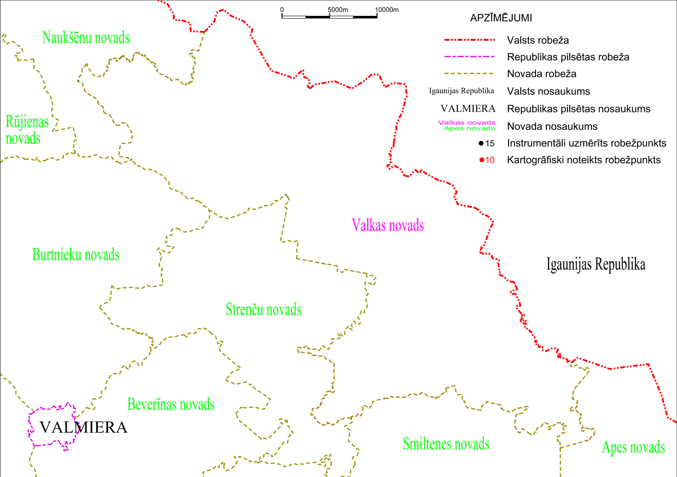

Tieslietu ministra vietā –
iekšlietu ministrs R.Kozlovskis

